温州医科大学附属第二医院
医院自行采购报价须知与技术规格要求
一、报价须知：
需于截止日期前递交报价资料至后勤保障部，所有资料均需加盖企业公章，包括但不仅限于以下资料：
1.投标资料1份（密封加盖单位公章）含以下内容：
- 供应商营业执照；
- 法人身份证复印件
- 经办人身份证复印件和法人授权委托书（若是经办人需提供）。
- 投标报价单，本次报价单价以综合单价投标，包含龙湾院区污水站水泵维修服务所需的一切费用，包括但不限于安装费、运输费、装卸费、税费、售后等。
- 投标人针对报价需要说明的其他文件和说明（如有）。
注1：以上要求的材料须盖公章，以纸质版的形式提交。
注2：投标文件的密封和标记：供应商应将投标文件包装密封，在投标文件封面备注项目名称、公司联系人及联系方式。

二、评标办法：本项目中标一家，低价为中标供应商。

三、技术规格及要求：
- 项目地址：温医大附二医龙湾院区污水站（浙江省温州市龙湾区温州大道东段1111号）
- 服务周期：合同签订生效后2个月。下单后20个工作日内完成。
- 项目具体需求：
（1）制作水泵槽钢支架，高度＞10cm支架涂好防腐油漆。
（2）水泵维修，更换不锈钢泵体、叶轮、轴等，并将水泵安装在槽钢支架上，调试使用。
（3）安装潜水泵（甲供），带液位浮球控制，自动和手动切换使用，管道接至消毒池内。
（4）本次龙湾院区污水站水泵更换服务限价20000元。
（5）供应商应具备该服务的能力。
（6）经采购人验收合格后，维修质保一年。
- 费用结算：中标方完成设备维修，设备正常运行10天后，经采购人确认验收合格，中标方开具实际维修金额100%的符合甲方财务要求的正式发票后，采购人在审批完成后7日内支付金额。
- 维修清单：
序号 | 项目名称 | 规格型号 | 单位 | 数量 | 预算单价（元） | 预算小计（元） | 备注
1 | 自吸水泵维修 |  | 台 | 2 | 7250 | 14500 | 更换不锈钢、叶轮、轴等
2 | 其他辅材 |  | 套 | 1 | 500 | 500 | 阀门、管件等
3 | 水泵槽钢支架 | 高度＞10cm | 副 | 1 | 600 | 600 | 镀锌槽钢，表面再涂防腐油漆
4 | 潜水排污泵及管路安装 |  | 套 | 2 | 2200 | 4400 | 带液位浮球控制水位
合计（小写） |  | 20000元

需要维修水泵铭牌规格：
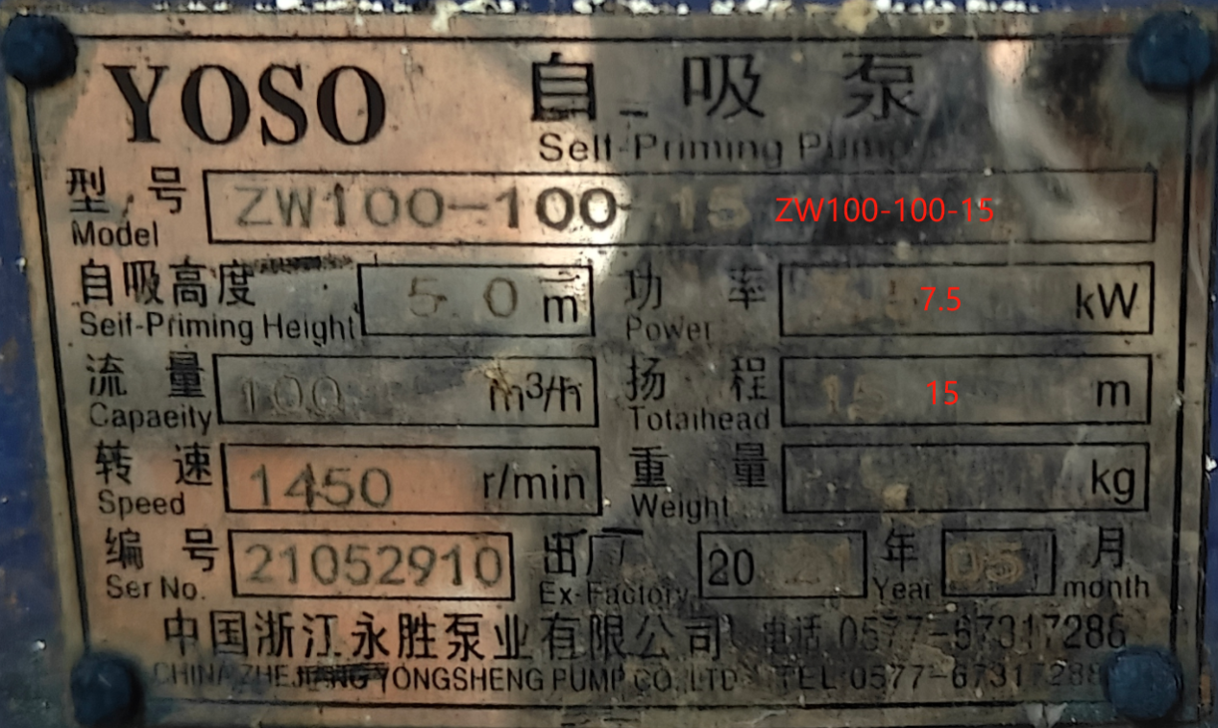

现场照片：
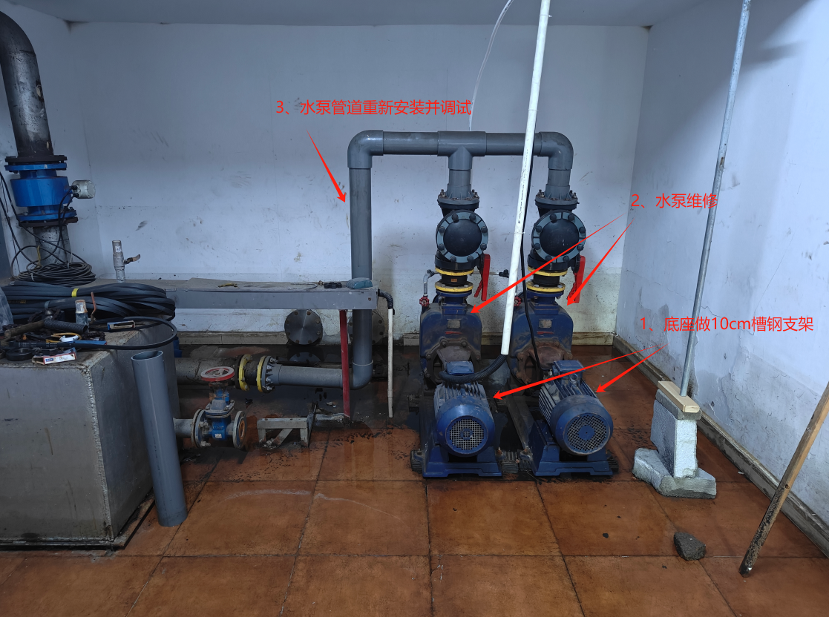

四、报价单
序号 | 项目名称 | 规格型号 | 单位 | 数量 | 单价（元） | 总价（元） | 备注
1 | 自吸水泵维修 |  | 台 | 2 |  |  | 更换不锈钢、叶轮、轴等
2 | 其他辅材 |  | 套 | 1 |  |  | 阀门、管件等
3 | 水泵槽钢支架 | 高度＞10cm | 副 | 1 |  |  | 镀锌槽钢，表面再涂防腐油漆
4 | 潜水排污泵及管路安装 |  | 套 | 2 |  |  | 带液位浮球控制水位
合计（小写）
合计（大写）

说明1： 上述报价包含龙湾院区污水站水泵维修服务所需的一切费用，包括但不限于安装费、运输费、装卸费、税费、售后等。如小写与大写的金额不一致以大写金额为准。
说明2：经采购人验收合格后，维修质保一年。
说明3：投标人已仔细研究了龙湾院区污水站水泵维修服务项目的情况说明，已充分理解并掌握了本询价项目的全部有关情况。同意接受并响应询价文件的全部内容和条件。
▲说明4：报价单价不得高于各预算单价。

联 系 人 ：
手 机 ：
单位 （盖章）：
时 间 ：

